**主讲教师简介**

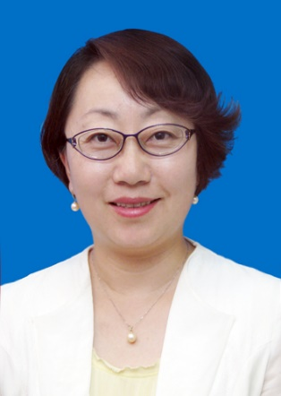袁海滨，农学院教师，博士，教授，硕士研究生导师。1974年5月出生。农学院科研副院长。1997年本校植保专业毕业留校任教，为本科、硕士主讲《农业昆虫学》、《害虫生物防治》等课程。2008年以来共完成教学工作量4678学时，指导硕士14人。全国课件大赛优秀奖4项，吉林省教育技术成果三等奖1项，

2012年校青年教师讲课大赛一等奖，2012年教学质量奖。主持完成省级教改课题2项。主编参编教材各1部。发表学术论文20余篇。

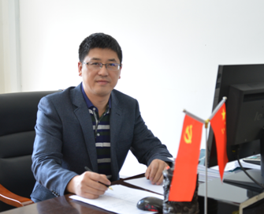武志海，1975年出生，博士，副教授，农学院副院长兼农学系主任，作物栽培学与耕作学硕士生导师，吉林省精品课程《植物生理学》主讲教师。1998年获内蒙古民族大学农学院农学专业学士学位，2002年获吉林农业大学作物栽培学与耕作学硕士，2007至2008年东北师范大学国内访问学者，2008年获吉林农业大学作物栽培学与耕作学博士学位，2011年至2014年吉林省农业科学院开展博士后科研工作，2009年3月至8月兼聘国家自然科学基金委生命科学部，2010年被聘为副教授和硕士生导师， 2012年3月担任农学系主任，2012年7月担任农学院院长助理，2012年10月至2013年1月南京农业大学农学院挂职院长助理，2015年9月至12月新西兰梅西大学访问学者（高等教育教学法研修班），2016年7-10月参加吉林省高校青年优秀业务干部和骨干教师澳大利亚教学法研修，2016年1月担任农学院副院长。先后主持国家自然科学基金1项，吉林省自然科学基金1项，吉林省博士后基金1项，吉林省教育厅项目2项，吉林省世行贷款技术援助项目1项；参与国家及省部级科研项目4项。参与育成水稻新品种10余个，获吉林省科技进步二等奖4项，三等奖1项，吉林省自然科学学术成果奖2项，吉林省青年教师讲课大赛二等奖1项，吉林省教育教学成果奖三等奖1项，发表论文30余篇。

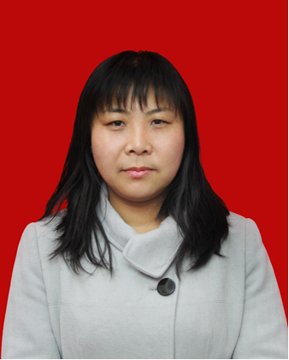 张守莉,女，副教授，毕业于吉林农业大学农业经济管理专业，博士研究生。先后主讲《微观经济学》、《 宏观经济学》、《 农业政策学》等课程，公开发表《吉林省猪肉产量波动分析》、《关于大学生逃课问题的研究及对策》（代表性论文两篇就行）等学术论文多篇。近年来主持《《经济论文写作》课程教学方法及考核方法改革的研究与实践》、《典型产粮大县财政与民生问题研究》等多项课题（项目）。

杜爽，女，副教授，博士，毕业于吉林大学机械设计及理论专业。先后主讲《 电工技术》、《模拟电子技术 》、《信号与系统 》等课程，公开发表《超级电容混合动力汽车能量存储技术发展研究》、《Self-Adaptive Fuzzy PI Control in energy Distribution of Pure electric Vehicle with Dual-Energy Storage System》 等学术论文多篇。近年来主持《基于复合电源的电动汽车电池管理系统研究》、《模拟子技术教学方法改革的研究与实践》等多项课题。

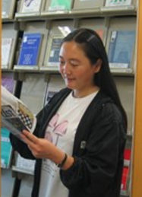包海鹰，博士，教授，博士生导师，药学学科负责人，吉林农业大学中药材学院副院长。主要从事中药学和生药学教学与科学研究，尤其在化学成分、药理活性、质量评价及新产品研发和资源的可持续利用方面的研究方面有一定的成就。讲授本科、硕士和博士研究生的《生药学》、《中药学》、《中药药理学》、《生命科学导论》、《菌物作物质量评价》等专业基础课和专业课。其中，主讲的《中药学》课被评为吉林省精品课程，《生命科学导论》被评为吉林农业大学双语教学示范课。主持和参加了国家自然科学基金项目、国家自然科学基金重大国际合作项目、吉林省科技厅和教育厅项目6项，在《Arch. Pharm. Res.》、《J.Microbiol. Biotechnol》、《菌物学报》等国内外学术刊物上发表论文80余篇。获4项国家发明专利。获吉林省科技进步三等奖1项。著有《毒蘑菇化学成分与药理活性的研究》专著1部和主编中国农业部十一五规划教材《中药学》和《中药鉴定学》两部。多次被评为吉林省教育厅、长春市教育工会和吉林农业大学的“师德明星”、“巾帼建功能手”及“先进个人”。

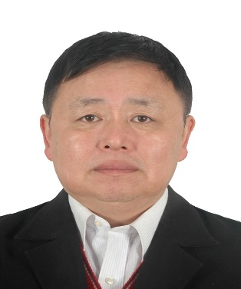田义新，男，教授，吉林农业大学，药用植物专业，博士学位。先后主讲《药用植物栽培学》、《药用植物研究法》、《专业英语》等课程，公开发表《人参可利用内生菌株的筛选和鉴定》、《不同产地西洋参种质遗传多样性的RAPD和ISSR分析》等学术论文多篇。近年来主持《我国西洋参种质资源评价及防混杂技术开发》、《人参采收、初加工、贮藏过程中共性技术研究》等多项课题。出版专著、教材10部，主要著作有《药用植物栽培学》、《中草药育苗技术指南》等。其中主编的《药用植物栽培学》曾获全国高等农业院校优秀教材奖。

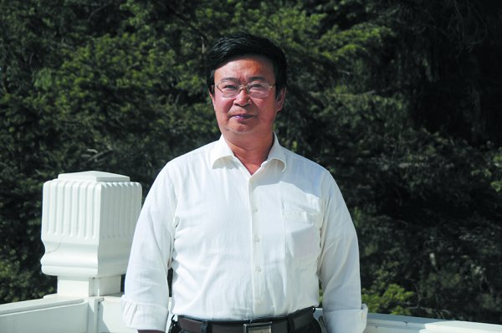文连奎，男，教授，博士，博士生导师，农产品加工及贮藏工程学科带头人，中共党员。2010年获我校食品科学博士学位，现为中国农业工程学会农产品加工及贮藏工程分会理事，吉林省食品学会副秘书长，省12316专家，国家及省农发办、工信厅、发改委项目评审专家。吉林省教学名师。

从教三十年来，他先后主讲了《果蔬保鲜与加工》、《软饮料工艺》、《食品新产品开发》、《蒸馏酒与配制酒工艺》等6门本科生课程，《农产品贮藏加工进展》、《食品工程高新技术》、《农产品加工实践》等5门研究生课程。省级精品课程《果蔬保鲜与加工》课程带头人。近年来，主持完成省科技厅项目“长白山野菜系列活性制品加工研究”等五项。获省自然科学学术成果二等奖1项，省科技进步三等奖3项，国家发明专利3项。现主持省科技厅“人参系列产品加工”等项目6项。在《食品科学》等核心期刊以上发表“人参发酵酒加工工艺优化” 、“一株可降解L苹果酸和柠檬酸菌株的筛选”等学术论文三十余篇，主编“食品新产品开发”等统编教材三部。完成省级教研课题3项，获国家教学成果二等奖1项，省教学成果一等奖1项。出版“中国农业产学合作教育”专著一部，发表教学研究论文十余篇。先后获得校“师德标兵”、“教书育人党员之星标兵”、“教学管理先进个人”、“教学名师”等荣誉称号。

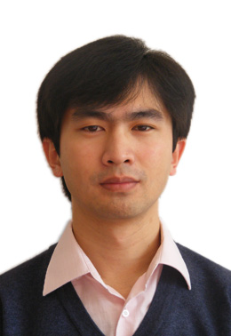 逯明宇，男，副教授，东北师范大学教育技术学专业教育学硕士。先后主讲《音像编辑》、《影视后期包装》、《摄影艺术与技术》等课程，公开发表《真实性评价在农业院校软件应用类课程中的探究与实践》、《新媒体时代的手机新闻摄影》等学术论文多篇。近年来主持吉林省高等教育教学改革立项课题《SPOC环境下软件应用类课程混合式教学模式的构建与实践研究》、吉林农业大学校级重点教研课题《软件应用类课程考核方式改革研究》等多项课题（项目）。荣获2016年吉林农业大学师德标兵；2016年吉林农业大学教学新秀；2014年度吉林农业大学优秀个人；2013年获第十三届全国多媒体课件大赛高教文科组优秀奖；2011-2012年度吉林农业大学“优秀班主任”等多个奖项。

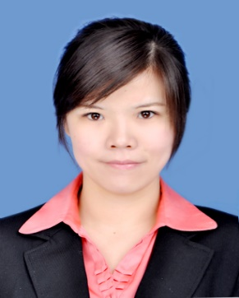张慧一，女，讲师，毕业于东北师范大学金融学专业，获得硕士研究生学位。先后主讲《家庭理财学》、《市场营销学》等课程，公开发表《近三年我国房地产需求特征变化调查》、《利率市场化背景下的家庭理财》等学术论文多篇。近年来主持《吉林省城市居民房产投资行为研究》、《新常态下吉林省民营经济发展动力问题研究》等多项课题。

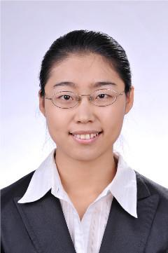

张洁婧，女，讲师，天津大学，化学工程，博士。主讲《化工原理》课程，公开发表《Simulation of the catalyst layer in PEMFC based on a novel two-phase lattice model》、《A new discovery of the active impact of Pt/C particles aggregation on electrode performance in PEMFC》 等学术论文多篇。近年来主持《膜生物反应器模拟与优化》等多项课题（项目）。

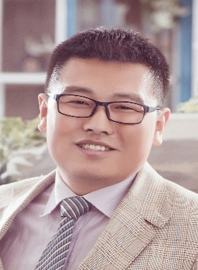吴雷，男，讲师,现任吉林农业大学生命科学学院生物化学教研室主任。2011年博士毕业于吉林大学分子酶学工程教育部重点实验室生物物理学专业，获得理学博士学位；先后主讲《基础生物化学》、《分子生物学》、《生物化学》等课程，公开发表《基于在位光还原银胶法的SERS 技术检测核酸碱基》、《The Research on Raman Spectroscopy of Nucleic Acid Bases on DFT Method》等学术论文多篇。近年来主持参与了《基于表面增强拉曼散射技术（SERS）的果蔬表面三唑类农药残留检测的研究》等多项课题。2012年至今工作于吉林农业大学生命科学学院，一直从事生物大分子的结构与功能研究以及农药残留检测等方面的研究工作。

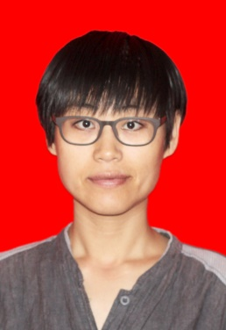

王健,女,讲师,毕业于吉林大学,生物制药专业,硕士学位,主讲《分子生物学》《基础生物化学实验》等课程，公开发表《Purification, crystallization and preliminary crystallographic analysis of the 16S rRNA methyltransferase RsmI from Escherichia coli》、Structural Insights into the Methylation of C1402 in 16S rRNA by Methyltransferase RsmI》等学术论文。

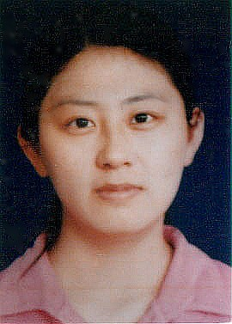关松磊，女，副教授，博士，毕业于吉林大学医学基因组学专业。先后主讲《医学基础概论》、《现代提取分离技术》、《新药研发案例分析》等课程，公开发表《No association between the HLA-DQB1*0501 variant and schizophrenia in a Chinese population》、《Circulating autoantibody to CD25 may be a potential biomarker for esophageal squamous cell carcinoma》等学术论文多篇。近年来主持《农业院校生物制药实验室的建设及管理模式探讨》、《虚拟仿真实验平台在农业类高校动物性实验教学中的应用研究》等教学课题。参与国家级课题3项，省级课题3项长春市级课题1项。

刘思言，女，副教授，硕士生导师。中国遗传学会会员，主要从事植物细胞工程、作物生物技术及遗传育种等方面的研究。毕业于吉林农业大学作物遗传育种专业，获得硕士学位。先后主讲《细胞工程》、《基因工程操作技术》、《生命科学导论》等课程，公开发表《Establishment of an Embryonic Tip Regeneration System of Soybean》、《大豆子叶节再生体系的建立》等学术论文30余篇。近年来主持和参与《大豆遗传转化受体体系的建立及转基因研究》、《多功能纳米基因载体转基因植物的研究》等多项课题（项目）20余项，参与选育作物新品种10个，获吉林省科技进步二等奖2项，授权专利2项，参编教材4部，获吉林农业大学教学质量奖1项。

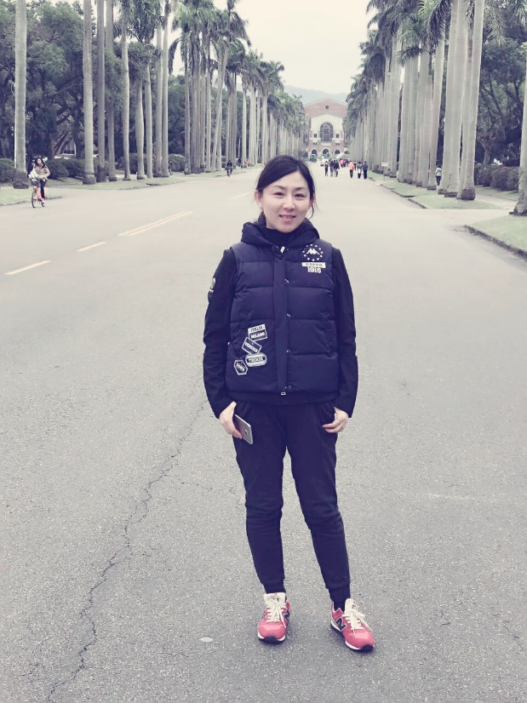邓蕾蕾，女，副教授，毕业于长春理工大学计算机及应用专业，获得硕士学位。先后主讲《计算机组成原理 》、《微机原理与接口技术 》、《 传感器原理》等课程，2002年参加工作以来， 本人主持吉林省科技厅项目1项、吉林省教育厅科研课题2项；作为主要参加人参与完成国家863及省级科研项目10余项；作为主要参加人参与完成吉林省教育厅教学重点研究课题5项，一般教研课题5项。主持8项软件著作权.

主持和参与吉林农业大学教研教改课题17项,质量工程项目4项,获得教学成果奖二等奖,获得吉林省教育技术成果二等奖,获得吉林省教育科学成果二等奖,获得吉林省高教学会二等奖。获得吉林农业大学青年教师讲课大赛二等奖。

主讲的《计算机组成原理》课程获得省级优秀课，主讲的《计算机网络》课程作为第二参加人获得省级优秀课。完成教研、科研论文 20篇。其中EI检索10篇,重要期刊3篇，核心期刊6篇，省级论文6篇。专著一部。主编4部教材,其中公开发表的教材2部。

 姜大崴，男，讲师、高级工程师、国际注册高级景观设计师、国际注册地理信息系统应用工程师，毕业于吉林农业大学生态学专业，硕士研究生。先后主讲《园林制图》、《园林初步设计》、《园林工程》等课程，公开发表《[遮光处理对狗枣猕猴桃的影响研究](http://kns.cnki.net/kns/detail/detail.aspx?QueryID=6&CurRec=1&recid=&FileName=GLJH201610029&DbName=CJFDLAST2016&DbCode=CJFQ&yx=&pr=)》、《[园林工程课程存在的问题及教学改革研究](http://kns.cnki.net/kns/detail/detail.aspx?QueryID=6&CurRec=2&recid=&FileName=NCJI201606149&DbName=CJFDLAST2016&DbCode=CJFQ&yx=&pr=)》等学术论文多篇。近年来主持《园林计算机辅助设计实验教学改革的研究与实践》、《园林专业人才培养模式的研究与实践》等多项课题（项目）。